七下数学 | 常考点提分精练
【由垂直求角】
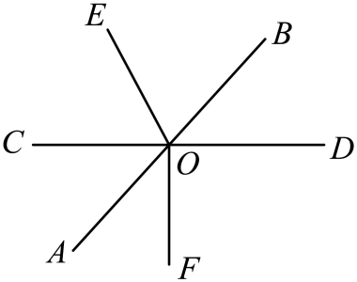
【一】如图，直线AB，CD相交于点O，OE平分∠BOC，OF⊥CD．

（1）若∠AOF＝50°，求∠BOE的度数；
解：∵OF⊥CD，∴∠COF=90°，
∵∠AOF=50°，∴∠AOC=40°，
∴∠BOC=140°，∵OE平分∠BOC，
∴∠BOE=1/2∠BOC=70°
（2）若∠BOD：∠BOE＝1：4，求∠AOF的度数．
解：∠BOD：∠BOE=1：4，
设∠BOD=∠AOC=x，∠BOE=∠COE=4x．
∵∠AOC与∠BOC是邻补角，
∴∠AOC+∠BOC=180°，即x+4x+4x=180°，
解得x=20°．∵∠AOC与∠AOF互为余角，
∴∠AOF=90°-∠AOC=90°-20°=70°

【二】作图，如图已知三角形ABC内一点P
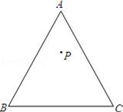

（1）过P点作线段EF∥AB，分别交BC，AC于点E，F
解：如图，EF即为所求．

（2）过P点作线段PD使PD⊥BC垂足为D点．
解：如图，PD即为所求．

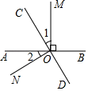
【三】如图，直线AB，CD相交于点O，OM⊥AB于点O．

（1）若∠1＝∠2，求∠NOC的度数；
解：∵OM⊥AB于点O，∴∠AOM＝∠BOM＝90°，
∵∠1+∠AOC＝90°，
∵∠2＝∠1，∴∠2+∠AOC＝90°，
∴∠NOC＝90°
（2）若∠BOC＝4∠1，求∠AOC的度数．
解：∵OM⊥AB于点O，∴∠AOM＝∠BOM＝90°，
∵∠BOC＝4∠1，
∴∠BOM＝∠BOC﹣∠1＝4∠1﹣∠1＝90°，
∴∠1＝30°，
∴∠AOC＝∠AOM﹣∠1＝90°﹣30°＝60°
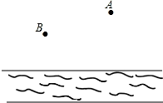
【四】如图，点A表示小明家，点B表示小明外婆家，若小明先去外婆家拿渔具，然后再去河边钓鱼，怎样走路最短，请画出行走路径，并说明理由．

解：如图所示：连接AB，是两点之间线段最短；作BC垂直于河岸，是垂线段最短．

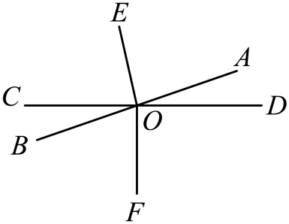
【五】如图，直线AB，CD相交于点O，OE平分∠AOC，OF⊥CD于点O．

（1）若∠BOF＝68°30′，求∠AOE的度数；
解：∵OF⊥CD，
∴∠DOF=90°，
∵∠BOF=68°30′，
∴∠BOD=∠BOF+∠DOF=158°30′，
∴∠AOC=∠BOD=158°30′，
∵OE平分∠AOC，
∴∠AOE=1/2∠AOC=1/2×158°30′=79°15′
（2）若∠AOD：∠AOE＝1：4，求∠BOF的度数．
解：∵∠AOD：∠AOE=1：4，设∠AOD=α，
∴∠AOE=4α，
∵OE平分∠AOC，∴∠AOC=2∠AOE=8α，
∴α+8α=180°，∴α=20°，
∴∠AOD=20°，∴∠BOC=∠AOD=20°，
∵OF⊥CD，∴∠COF=90°，
∴∠BOF=90°-∠BOC=70°

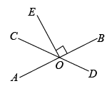
【六】如图，直线AB，CD相交于点O，EO⊥AB，垂足为O，∠EOC＝35°．求∠BOD的度数．
解：∵EO⊥AB，∴∠AOE=90°，
∵∠EOC=35°，
∴∠AOC=∠AOE-∠EOC=55°，
∴∠BOD=∠AOC=55°

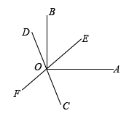
【七】如图，直线EF、CD相交于点O，OA⊥OB，OC平分∠AOF．

（1）直接写出∠DOF的对顶角和邻补角；
解：∠DOF的对顶角有∠COE；邻补角有∠DOE，∠COF；
（2）若∠AOE＝30°，求∠BOD的度数．
解：∵∠AOE＝30°，∴∠AOF=180°-∠AOE=150°，
∴∠AOC=∠COF=75°，∴∠DOE=75°，
∵OA⊥OB，∴∠AOB=90°，
∴∠BOE=90°-∠AOE=60°，
∴∠BOD=∠DOE-∠BOE=15°

【八】如图，直线AB与CD相交于点O，OE平分∠BOC，OF⊥OE，OG⊥OC．
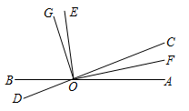
（1）求证：∠COF＝∠EOG；
证明：∵OF⊥OE，OG⊥OC，
∴∠FOE=∠COF+∠COE=90°，
∠COG=∠EOG+∠COE=90°，
∴∠COF=∠EOG
（2）若∠BOD＝32°，求∠EOG的度数．
解：∵∠BOD=32°，
∴∠BOC=180°-32°=148°，
∵OG⊥OC，OE平分∠BOC，
∴∠BOG=90°-∠BOD=90°-32°=58°，∠BOE=∠COE=1/2∠BOC=74°，
∴∠EOG=∠BOE-∠BOG=16°．

【九】如图，直线AB、CD、EF相交于点O，AB⊥CD，OG平分∠AOE，∠FOD=20°，求∠BOE和∠AOG的度数.
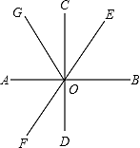
解：∵AB⊥CD，∴∠AOD=∠AOC=90°，
∵∠FOD=20°，
∴∠AOF=90°-20°=70°，
∴∠BOE=70°；
∴∠AOE=180°-70°=110°，
∵OG平分∠AOE，∴∠AOG=110°÷2=55°
七下数学 | 常考点提分精练
【由垂直求角】
【一】如图，直线AB，CD相交于点O，OE平分∠BOC，OF⊥CD．

（1）若∠AOF＝50°，求∠BOE的度数；
解：∵OF⊥CD，∴∠COF=90°，
∵∠AOF=50°，∴∠AOC=40°，
∴∠BOC=140°，∵OE平分∠BOC，
∴∠BOE=1/2∠BOC=70°
（2）若∠BOD：∠BOE＝1：4，求∠AOF的度数．
解：∠BOD：∠BOE=1：4，
设∠BOD=∠AOC=x，∠BOE=∠COE=4x．
∵∠AOC与∠BOC是邻补角，
∴∠AOC+∠BOC=180°，即x+4x+4x=180°，
解得x=20°．∵∠AOC与∠AOF互为余角，
∴∠AOF=90°-∠AOC=90°-20°=70°

【二】作图，如图已知三角形ABC内一点P

（1）过P点作线段EF∥AB，分别交BC，AC于点E，F
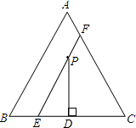
解：如图，EF即为所求．

（2）过P点作线段PD使PD⊥BC垂足为D点．
解：如图，PD即为所求．

【三】如图，直线AB，CD相交于点O，OM⊥AB于点O．

（1）若∠1＝∠2，求∠NOC的度数；
解：∵OM⊥AB于点O，∴∠AOM＝∠BOM＝90°，
∵∠1+∠AOC＝90°，
∵∠2＝∠1，∴∠2+∠AOC＝90°，
∴∠NOC＝90°
（2）若∠BOC＝4∠1，求∠AOC的度数．
解：∵OM⊥AB于点O，∴∠AOM＝∠BOM＝90°，
∵∠BOC＝4∠1，
∴∠BOM＝∠BOC﹣∠1＝4∠1﹣∠1＝90°，
∴∠1＝30°，
∴∠AOC＝∠AOM﹣∠1＝90°﹣30°＝60°
【四】如图，点A表示小明家，点B表示小明外婆家，若小明先去外婆家拿渔具，然后再去河边钓鱼，怎样走路最短，请画出行走路径，并说明理由．

解：如图所示：连接AB，是两点之间线段最短；作BC垂直于河岸，是垂线段最短．
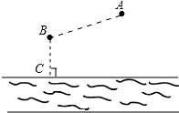

【五】如图，直线AB，CD相交于点O，OE平分∠AOC，OF⊥CD于点O．

（1）若∠BOF＝68°30′，求∠AOE的度数；
解：∵OF⊥CD，
∴∠DOF=90°，
∵∠BOF=68°30′，
∴∠BOD=∠BOF+∠DOF=158°30′，
∴∠AOC=∠BOD=158°30′，
∵OE平分∠AOC，
∴∠AOE=1/2∠AOC=1/2×158°30′=79°15′
（2）若∠AOD：∠AOE＝1：4，求∠BOF的度数．
解：∵∠AOD：∠AOE=1：4，设∠AOD=α，
∴∠AOE=4α，
∵OE平分∠AOC，∴∠AOC=2∠AOE=8α，
∴α+8α=180°，∴α=20°，
∴∠AOD=20°，∴∠BOC=∠AOD=20°，
∵OF⊥CD，∴∠COF=90°，
∴∠BOF=90°-∠BOC=70°

【六】如图，直线AB，CD相交于点O，EO⊥AB，垂足为O，∠EOC＝35°．求∠BOD的度数．
解：∵EO⊥AB，∴∠AOE=90°，
∵∠EOC=35°，
∴∠AOC=∠AOE-∠EOC=55°，
∴∠BOD=∠AOC=55°

【七】如图，直线EF、CD相交于点O，OA⊥OB，OC平分∠AOF．

（1）直接写出∠DOF的对顶角和邻补角；
解：∠DOF的对顶角有∠COE；邻补角有∠DOE，∠COF；
（2）若∠AOE＝30°，求∠BOD的度数．
解：∵∠AOE＝30°，∴∠AOF=180°-∠AOE=150°，
∴∠AOC=∠COF=75°，∴∠DOE=75°，
∵OA⊥OB，∴∠AOB=90°，
∴∠BOE=90°-∠AOE=60°，
∴∠BOD=∠DOE-∠BOE=15°

【八】如图，直线AB与CD相交于点O，OE平分∠BOC，OF⊥OE，OG⊥OC．
（1）求证：∠COF＝∠EOG；
证明：∵OF⊥OE，OG⊥OC，
∴∠FOE=∠COF+∠COE=90°，
∠COG=∠EOG+∠COE=90°，
∴∠COF=∠EOG
（2）若∠BOD＝32°，求∠EOG的度数．
解：∵∠BOD=32°，
∴∠BOC=180°-32°=148°，
∵OG⊥OC，OE平分∠BOC，
∴∠BOG=90°-∠BOD=90°-32°=58°，∠BOE=∠COE=1/2∠BOC=74°，
∴∠EOG=∠BOE-∠BOG=16°．

【九】如图，直线AB、CD、EF相交于点O，AB⊥CD，OG平分∠AOE，∠FOD=20°，求∠BOE和∠AOG的度数.
解：∵AB⊥CD，∴∠AOD=∠AOC=90°，
∵∠FOD=20°，
∴∠AOF=90°-20°=70°，
∴∠BOE=70°；
∴∠AOE=180°-70°=110°，
∵OG平分∠AOE，∴∠AOG=110°÷2=55°

